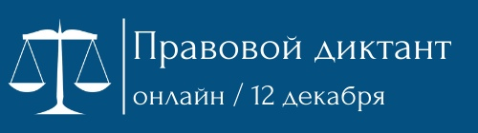

Университет управления «ТИСБИ»
приглашает всех желающих проверить свои знания и принять участие в Правовом диктанте, приуроченном ко
Дню Конституции РФ
Дата проведения: 12 декабря 2020 года
Время проведения: с 11:00 до 13:00 и
с 15:00 до 17:00
Формат проведения: онлайн
Написать его можно на любом удобном устройстве,
а результаты узнать сразу после завершения теста.
По окончании диктанта все участники получат сертификат участника образовательной акции.
Предварительная регистрация по ссылке: https://u.to/nmRgGg

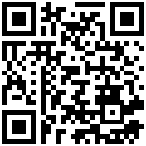
Полную информацию о диктанте вы можете узнать по тел.: 8 (843) 294-83-46, Центр довузовского образования Университета управления «ТИСБИ».

www.tisbi.ru https://vk.com/universitytisbi https://www.instagram.com/UniversityTISBI

